105第二期暑期課 「普通生物學-網」課程說明
- 本課程輔仁大學學生修課及格，方可等同生命科學系「普通生物學」(下)修課及格，承認為生命科學系必修學分。
- 本課程有四位老師共同負責，每位老師的部分各佔25%。
評量方法 :到校測驗、到校討論、線上測驗，比例分配由老師自行決定。
- 教科書 : Biology: A Global Approach, Global Edition, 10th Ed. by Campbell, et al. (下圖由左至右為10版及9版，建議用10版)
- 教學平台Tronclass ( http://www.elearn2.fju.edu.tw/ )，安裝APP(下圖二維條碼)。
  - 教學進度、教材
  - 線上練習每週開放該週範圍，開放時間由週二12:00 至下週二 00:00。
  - 線上討論 : 同學可隨時發問，老師或助教會盡快回答，或由老師收集問題於周二上午討論時一併回答。
  - 臨時公告事項
- 數位教材(影片)網址 : http://powercam.fju.edu.tw/channel/show/id/152
- 影片密碼 : ________________
- 若在表定時間無法到校上課及考試，需事先請假並與授課老師討論安排統一補考時間，否則不得補考，病假需檢附醫療院所證明(例如 : 健保收據)。
- 考試時須帶有照片的證件，置於桌面。
- 上課及考試時間若因氣象因素需停課，會以Tronclass公告，並另行通知補課時間

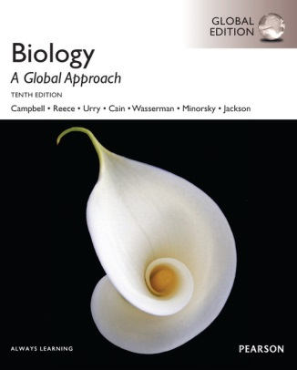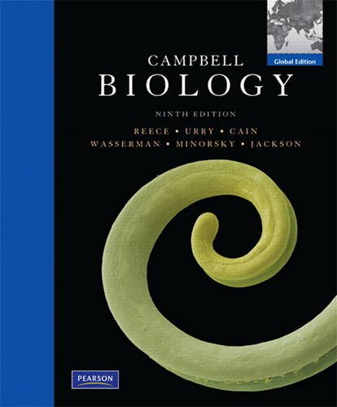

105暑假 第二期 普通生物學-網 (下學期) 課程大綱
教科書 : Biology: A Global Approach, Global Edition, 10th Ed. by Campbell, et al.
學分數 : 4

週 | 日期 | 老師 | 課程內容(教材/學習活動)
 | 7/26 | 侯藹玲老師 | 數位教材及課程進行說明
1 | 7/27-8/1  - 8/1到校討論及考試 | 崔文慧老師 | Ch40 The animal body  Ch41 Chemical signals in animals  Ch42 Animal digestive systems  Ch43 Animal transport systems
2 | 8/2-8/8  - 8/8到校討論及考試 | 周秀慧老師 | Ch44 Animal excretory systems  Ch45 Animal Reproductive Systems  Ch46 Development in animals  Ch47 Animal Defense Against Infection
3 | 8/9-8/15  - 8/15到校討論及考試 | 梁耀仁老師 | Ch48 Electrical Signals in Animals  Ch49 Neural Regulation in Animals  Ch50 Sensation and Movement in Animals  Ch52 Behavior Ecology
4 | 8/16-9/5  - 8/21-8/31全校共休  - 9/5到校討論及考試* | 侯藹玲老師 | Ch35 Plant Structure and Growth  Ch36 Transport in Vascular Plants  Ch37 Plant Nutrition  Ch38 Angiosperm Reproduction

* : 因成績需要提早考試，時間為8/22 早上 10:10-12:00，地點 : LS305，欲提早考試同學需先連絡老師。(最快9/4送成績至教務處，外校由教務處送成績至本校，作業時間至少3天)

「普通生物學-網」：暑期班受理學生登記期限及相關規定：(遇放假日順延至次一上班日)

- 登記時間：第二期： 7 月10 日～25 日。
(週一～週四，上午 8:30~11:30，下午 1:30~4:00）逾時不受理。

- 第二期「普通生物學-網」( 7月26日-9月5日 ) 修課及格可等同
「普通生物學」下學期修課及格，承認系必修4學分

(b) 此課程為遠距數位課程，總共面授次數共5次，每次4小時，共20小時。

- 到校面授5次:日期7/26(上課)、8/1(上課+考試)、8/8(上課+考試)、
8/15(上課+考試)、9/5(上課+考試)。

- 全校共休日停課，8月21~9月1日

- 授課教室:ES517

普通生物學-網」：各週計分方式及注意事項

第一週 崔文慧老師 (7/27 -8/1)
務必要做線上練習題，一旦缺考每次扣5分
以到校考試計算成績。

第二週 周秀慧老師 (8/02 – 8/08)
日期 | 影片觀看-章節 (時間) | 考試1-5: 8/07/2017 11:59PM 以前要完成線上作答
8/02(三) | Chapter 44 | 考試1: 限制10分鐘內完成
8/03 (四) | Chapter 45 | 考試2: 限制7分鐘內完成
8/04 (五) | Chapter 46 | 考試3 : 限制10分鐘內完成
8/07(一) | Chapter 47 | 考試4: 限制15分鐘內完成
8/08 (二) | 至學校 (ES517)  10:10-12:00 總檢討  13:40-15:20 考試 | 考試5—第2部分的考試
考試比重: 考試1-4 全部佔20% + 考試 5 佔80%
題型 : 考試1-4 英文出題, 題型格式不拘
考試5 英文出題
•是非題(True and False)➔選出錯誤並更正
•單選題 (multiple choice)
•填充題(Fill-in-blank)-只能英文答題
•問答題(Answer question)-中文或英文皆可
•回答方式: 中文或英文皆可，但“專有名詞”請用英文答寫。

第三週 梁耀仁 老師 (8/09- 8/15)
- 線上測驗 10%
- 考前討論複習表現10%
- 考試80%

第四週 侯藹玲 老師 (8/16- 9/05)
- 線上測驗 20%
- 考試80%

